Lycée Saint Adjutor
BTS SIO – 2ème année

AP Alert'Intrusion

Rapport de Tests

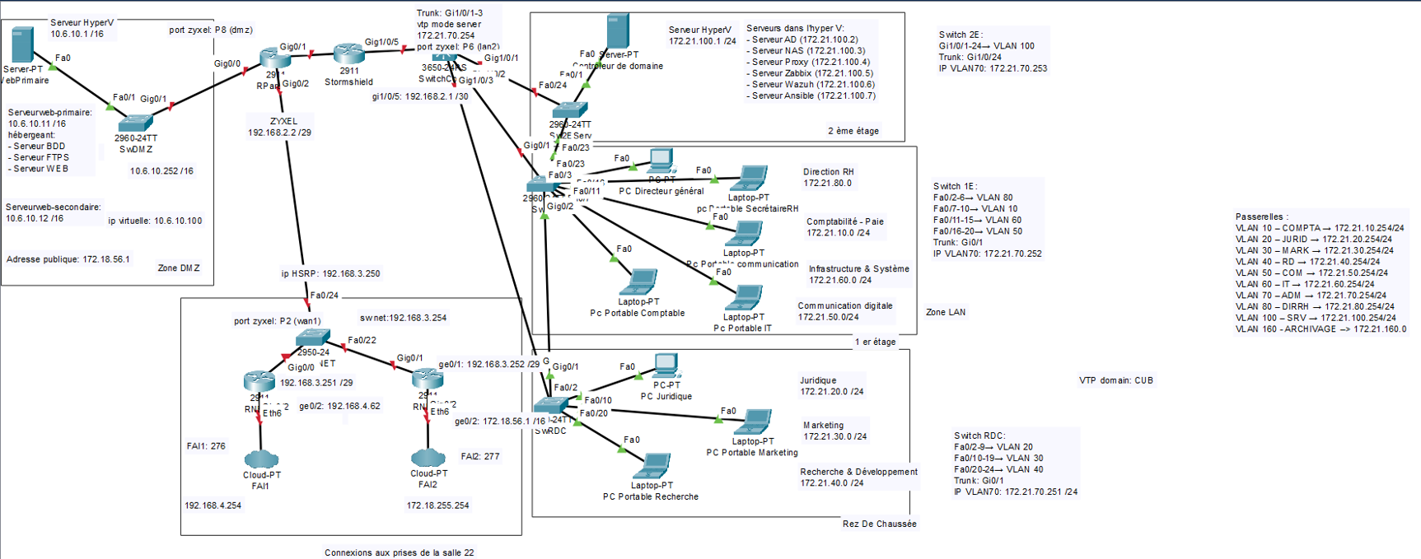
Schéma réseau de l'infrastructure Alert'Intrusion

Professeur responsable : Mme PITOIS
Présentation : 7 Avril 2026

Introduction
Ce rapport présente les tests techniques réalisés pour valider le bon fonctionnement des solutions de sécurité déployées dans le cadre de l'AP Alert'Intrusion :
- Fail2ban (HIPS) – Zone DMZ : détection et blocage automatique des intrusions sur le serveur web.
- Wazuh (SIEM) – Zone LAN : centralisation et réception des journaux des switchs et serveurs.

Chaque test est accompagné de la capture d'écran correspondante et d'une explication claire permettant de démontrer la conformité du service avec les objectifs définis dans la lettre de mission.

Tableau récapitulatif des tests
N° | Description du test | Résultat attendu | Statut
T01 | Vérification de l'IP de la VM Kali (machine attaquante) | Adresse IP connue et affichée | OK
T02 | Ping vers les deux serveurs web depuis Kali | Les deux serveurs répondent au ping | OK
T03 | Test SSH – tentative de connexion avec mauvais mot de passe (Fail2ban) | L'IP de Kali est bannie après X tentatives | OK
T04 | Vérification du ban SSH – IP de Kali bloquée | La règle iptables bloque bien l'IP | OK
T05 | Test Apache NoScript – tentative d'accès suspect (Fail2ban) | L'IP de Kali est détectée et bloquée | OK
T06 | Vérification du ban Apache – IP de Kali bloquée | La règle iptables confirme le blocage | OK
T07 | Déban de l'IP de Kali via fail2ban-client | L'IP est correctement débannie | OK
T08 | Réception des logs des switchs dans Wazuh | Les journaux Syslog des switchs apparaissent dans Wazuh | OK

Tests Fail2ban (HIPS – Zone DMZ)
Les tests suivants ont pour but de vérifier l'efficacité de Fail2ban comme solution HIPS sur le serveur web situé en zone DMZ. Les tests sont réalisés depuis une machine Kali Linux qui joue le rôle de l'attaquant.

Préparation des tests – Configuration de la machine Kali

T01 – Récupération de l'IP de la machine Kali
Avant de commencer les tests, l'adresse IP de la machine Kali est identifiée. Cette adresse sera l'IP bannie par Fail2ban lors des tentatives d'intrusion.
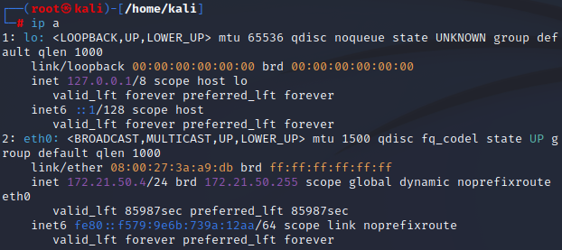
T01 – Adresse IP de la machine Kali Linux utilisée pour les tests

T02 – Ping vers les deux serveurs web
Un ping est effectué depuis Kali vers les deux serveurs web pour vérifier la connectivité avant les tests d'attaque. Les deux serveurs répondent correctement, ce qui confirme qu'ils sont accessibles et que le réseau fonctionne.
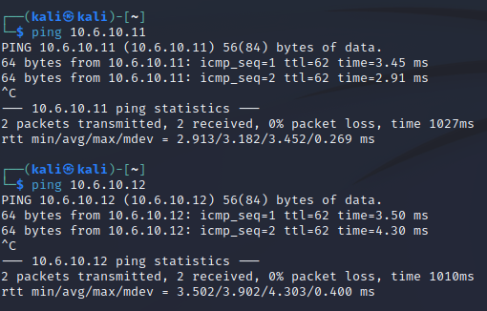
T02 – Ping vers les deux serveurs web depuis la VM Kali – Connectivité validée

Test 1 – Protection contre les tentatives SSH (Brute Force)
Ce test simule une attaque par force brute sur le service SSH du serveur web. Un attaquant tente de se connecter en SSH avec de mauvais identifiants à plusieurs reprises. Fail2ban doit détecter ces tentatives et bloquer automatiquement l'adresse IP de l'attaquant.

T03 – Tentative de connexion SSH avec un mauvais mot de passe
Depuis Kali, plusieurs tentatives de connexion SSH avec un mauvais mot de passe sont effectuées vers le serveur web. Fail2ban surveille le journal d'authentification (/var/log/auth.log) et détecte le comportement anormal.
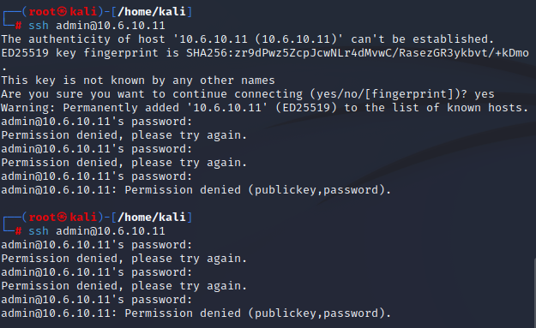
T03 – Tentatives de connexion SSH répétées avec un mauvais mot de passe depuis Kali

T04 – Validation du ban : IP de Kali bloquée
Suite aux tentatives SSH échouées, Fail2ban a automatiquement banni l'adresse IP de Kali. La capture ci-dessous montre que l'IP est bien listée comme bannie dans Fail2ban. Toute nouvelle tentative de connexion depuis cette IP sera désormais rejetée par le pare-feu.
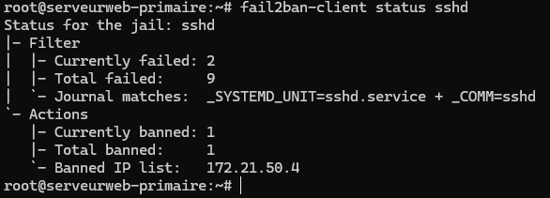
T04 – L'IP de Kali est bien bannie par Fail2ban suite aux tentatives SSH

Test 2 – Protection contre les accès Apache suspects (NoScript)
Ce test simule une tentative d'accès suspecte au serveur web Apache (requêtes de type scan ou NoScript). Fail2ban surveille les journaux Apache (/var/log/apache2/error.log) et bloque les adresses IP qui génèrent des erreurs répétées.

T05 – Tentative d'accès Apache suspect (NoScript)
Une tentative d'accès de type NoScript (requêtes HTTP générant des erreurs) est effectuée depuis Kali vers le serveur web. Fail2ban détecte le comportement et procède au bannissement automatique de l'IP source.
T05 – Tentative d'accès Apache suspect de type NoScript depuis Kali

T06 – Validation du ban : IP de Kali bloquée
Suite aux requêtes HTTP suspectes, Fail2ban a automatiquement banni l'IP de Kali. La capture ci-dessous confirme que l'adresse IP est bien bloquée et que la règle iptables est active.
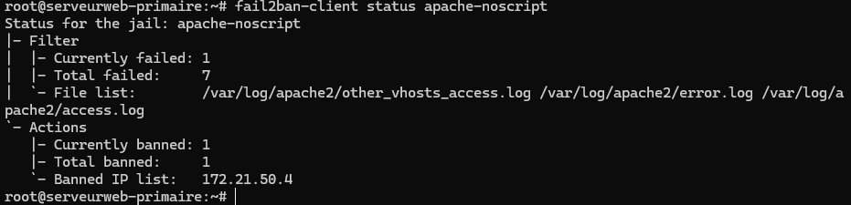
T06 – L'IP de Kali est bien bannie par Fail2ban suite aux requêtes Apache suspectes

T07 – Déban de l'IP de Kali
Après avoir validé les tests de blocage, l'adresse IP de Kali a été manuellement débannie grâce à la commande fail2ban-client. Cette opération est utile pour les administrateurs qui souhaitent rétablir l'accès d'une IP légitime qui aurait été bannie par erreur.
T07 – Commande de déban de l'IP de Kali via fail2ban-client

Tests Wazuh – Centralisation des journaux (Zone LAN)
Ce test a pour but de vérifier que Wazuh reçoit bien les journaux des équipements du LAN, notamment les switchs configurés pour envoyer leurs logs Syslog au serveur Wazuh.

T08 – Réception des logs des switchs dans Wazuh
Après la configuration des switchs (activation de l'envoi des logs Syslog vers l'IP du serveur Wazuh) et la configuration du fichier ossec.conf côté serveur, les journaux des switchs doivent apparaître dans le tableau de bord Wazuh.
La capture ci-dessous montre que Wazuh reçoit bien les logs envoyés par les switchs du LAN. Les événements Syslog sont visibles dans l'interface, ce qui valide la centralisation des journaux réseau.
T08 – Les journaux Syslog des switchs sont bien reçus et visibles dans Wazuh

Conclusion du Rapport de Tests
L'ensemble des tests réalisés sur les solutions déployées dans le cadre de l'AP Alert'Intrusion démontre que les services fonctionnent correctement et répondent aux objectifs définis dans la lettre de mission.

Fail2ban (HIPS – Zone DMZ)
Les tests de Fail2ban ont validé que la solution HIPS est pleinement opérationnelle sur le serveur web de la zone DMZ :
- La surveillance SSH est active et l'IP de la machine attaquante est automatiquement bannie après des tentatives de connexion SSH infructueuses répétées.
- La protection contre les accès Apache suspects (NoScript) fonctionne : Fail2ban détecte les requêtes HTTP anormales et bloque l'adresse IP source.
- Le déban manuel des adresses IP via la commande fail2ban-client fonctionne correctement, permettant aux administrateurs de rétablir l'accès si nécessaire.

Wazuh (SIEM – Zone LAN)
Le test de centralisation des journaux a confirmé que Wazuh reçoit correctement les logs Syslog des switchs du LAN. La configuration du serveur Wazuh et des équipements réseau est cohérente et fonctionnelle.

L'ensemble de ces résultats prouve que l'architecture de sécurité mise en place est efficace, fonctionnelle et répond pleinement aux exigences de l'AP Alert'Intrusion. Le système est prêt à être utilisé en production pour détecter et prévenir les intrusions dans le réseau de l'entreprise.

